**Java Web开发**

**实验八**

**作业报告**

|  |  |
| --- | --- |
| 学 院 | 计算机 |
| 所在系 班 级 | 2017软件工程系9班 |
| 学 号 姓 名 | 羊健强 |
| 指 导 教 师 | 郭晓燕 |
| 完 成 时 间 | 2019年5月- |

# 实验题目

使用MVC2完成一个功能

# 分析与设计

使用mvc 模式 将代码分成 使结构更加清晰明了

# 关键源码（部分）

<form action=*"servlet"* method=*"post"*>

请输入你的月薪：<input name=*"money"* /><br/>

<input type=*"submit"* value=*提交*" />

</form>

**double** num=Double.*parseDouble*(request.getParameter("money"));

jj j=**new** jj();

**double** result=j.ss(num);

request.setAttribute("result", result);

request.getRequestDispatcher("a.jsp").forward(request, response);

**public** **double** ss(**double** num){

**double** s=0;

**if**(num<=500)

s=(num-1600)*0.05;

**else** **if**(num>500&&num<=3000)

s=(num-1600)*0.1-25;

**else** **if**(num>3000&&num<=5000)

s=(num-1600)*0.15-125;

**else** **if**(num>5000&&num<=20000)

s=(num-1600)*0.20-375;

**else** **if**(num>20000&&num<=40000)

s=(num-1600)*0.25-1375;

**else** **if**(num>40000&&num<=60000)

s=(num-1600)*0.3-3375;

**else** **if**(num>60000&&num<=80000)

s=(num-1600)*0.35-6375;

**else** **if**(num>80000&&num<=100000)

s=(num-1600)*0.4-10375;

**else** **if**(num>100000)

s=(num-1600)*0.45-15375;

**return** s;

你要扣除的钱为：${requestScope.result}

# 运行效果图

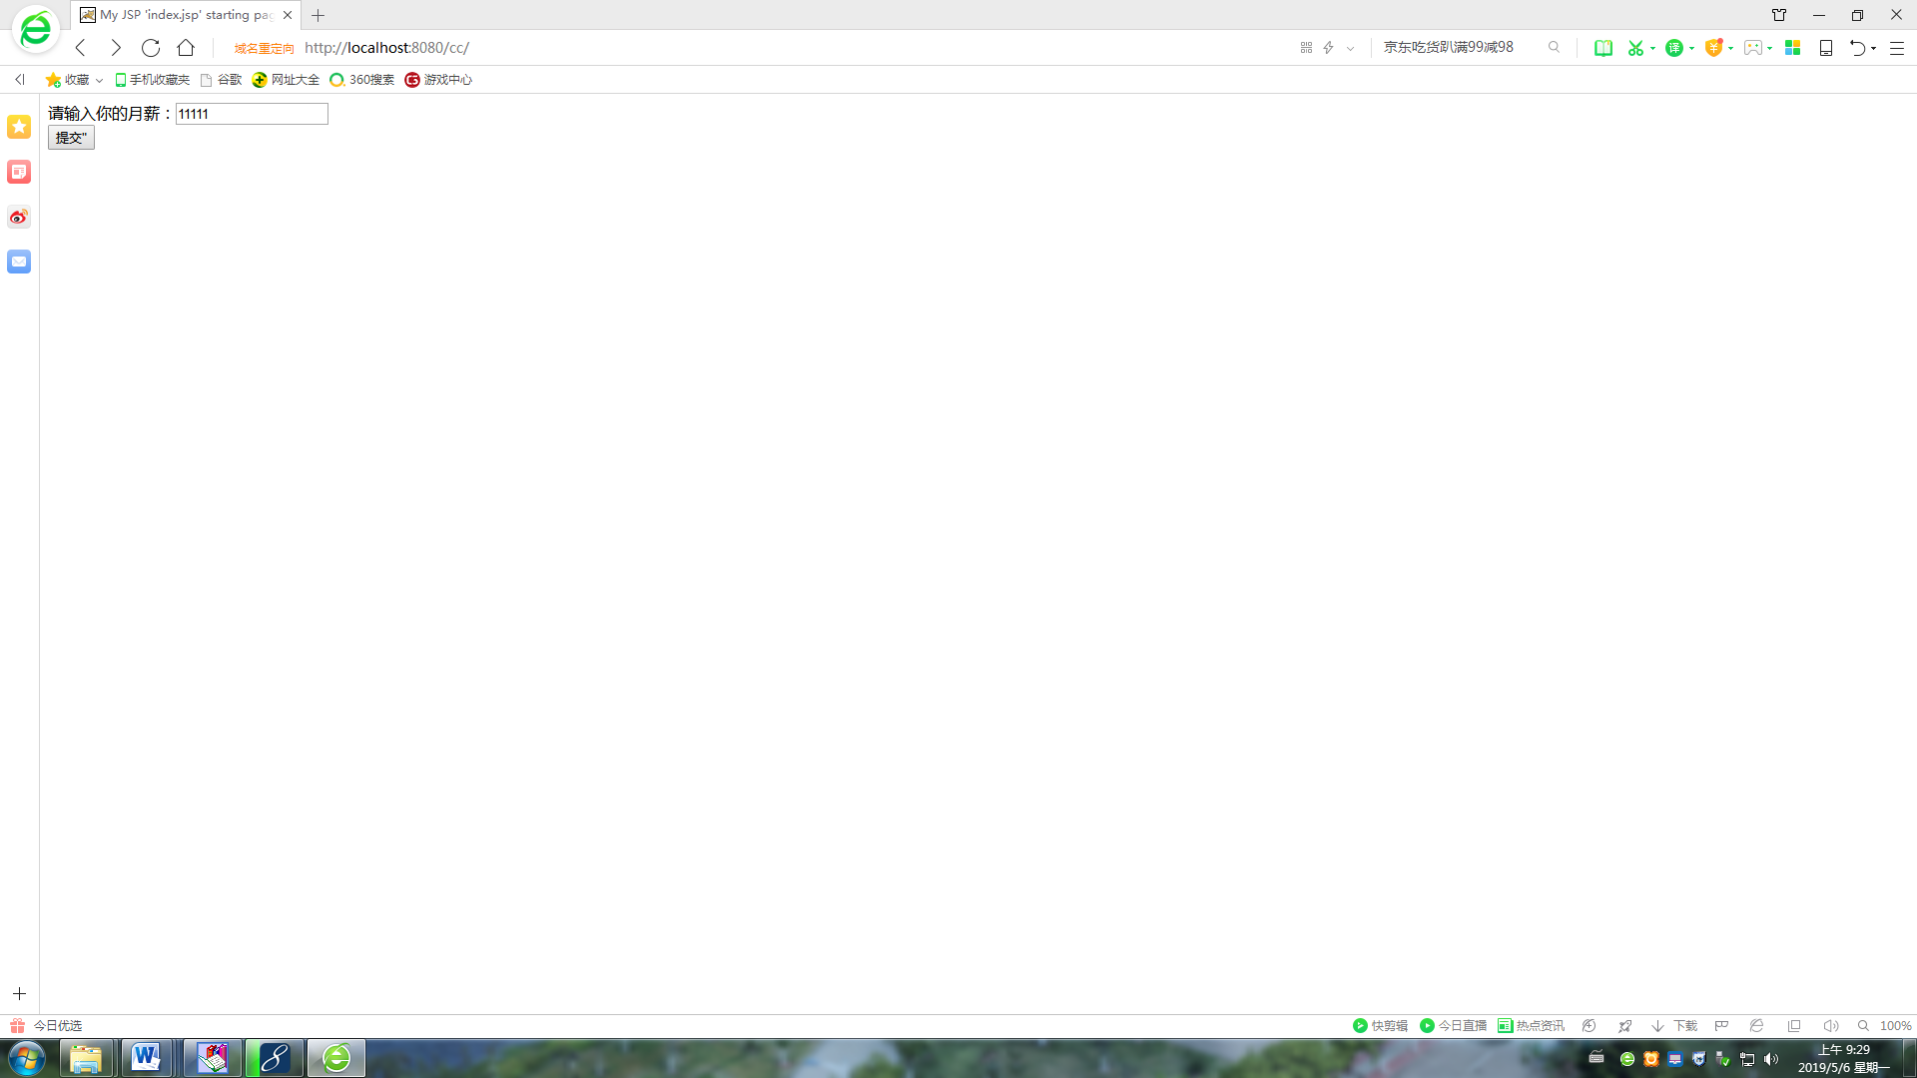

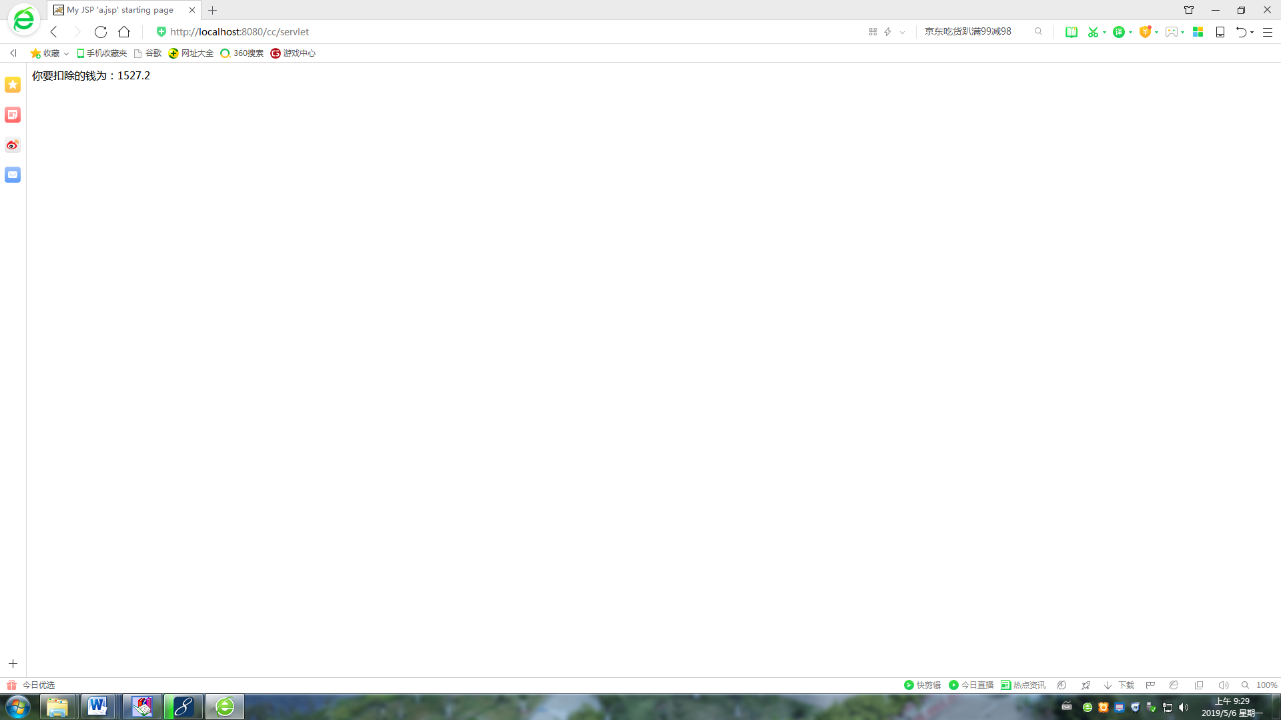

# 收获与问题

理解并掌握了MVC模式。